聊一聊TortoiseGit

学习TortoiseGit之前，我们需要先明白一个概念

**版本控制！**

什么是版本控制

版本控制（Revision control）也就是版本迭代。

* 实现跨区域多人协同开发
* 追踪和记载一个或者多个文件的历史记录
* 组织和保护你的源代码和文档
* 统计工作量
* 并行开发、提高开发效率
* 跟踪记录整个软件的开发过程
* 减轻开发人员的负担，节省时间，同时降低人为错误

简单说就是用于管理多人协同开发项目的技术。

无论是工作还是学习，或者是自己做笔记，都经历过这样一个阶段！我们就迫切需要一个版本控制工具！

常见的版本控制工具

我们学习的东西，一定是当下最流行的！

主流的版本控制器有如下这些：

* **Git**
* **SVN**（Subversion）
* **CVS**（Concurrent Versions System）
* **VSS**（Micorosoft Visual SourceSafe）
* **TFS**（Team Foundation Server）
* Visual Studio Online

版本控制产品非常的多，现在影响力最大且使用最广泛的是Git与SVN

版本控制分类

**1、本地版本控制**

记录文件每次的更新，可以对每个版本记录补丁文件（比如通过日期进行分割），适合个人用，如RCS。

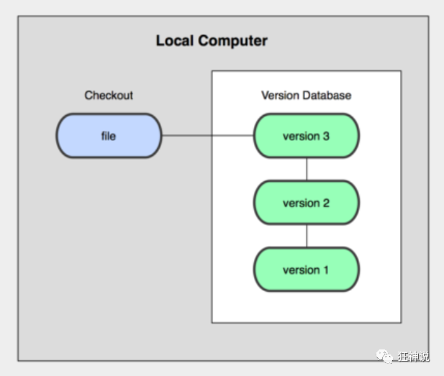

**2、集中版本控制  SVN**

所有的版本数据都保存在服务器上，协同开发者从服务器上同步更新或上传自己的修改（如果断网就无法同步历史数据）

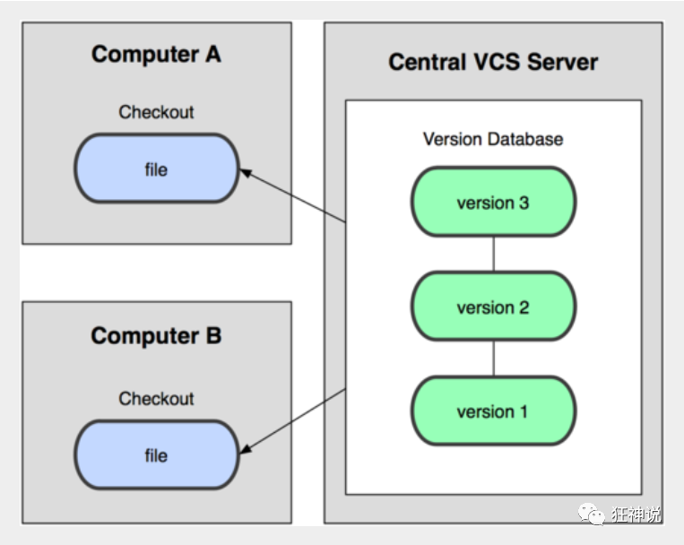**3、分布式版本控制 Git**

每个人都拥有全部的代码！安全隐患！

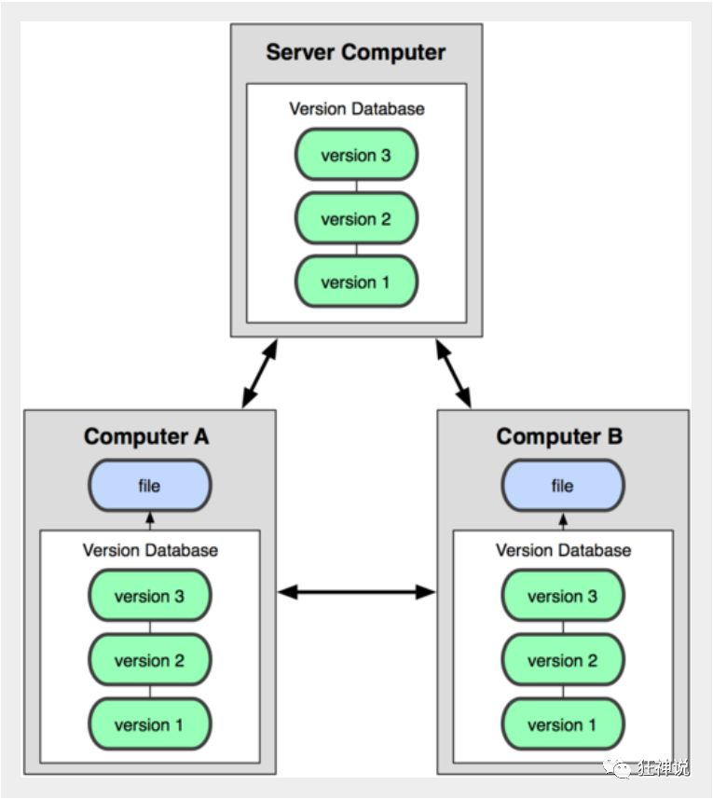

所有版本信息仓库全部同步到本地的每个用户，这样就可以在本地查看所有版本历史（可以离线提交）